BÆREMAST H – mast
Masteavstand: 2m, Faseavstand: 2m
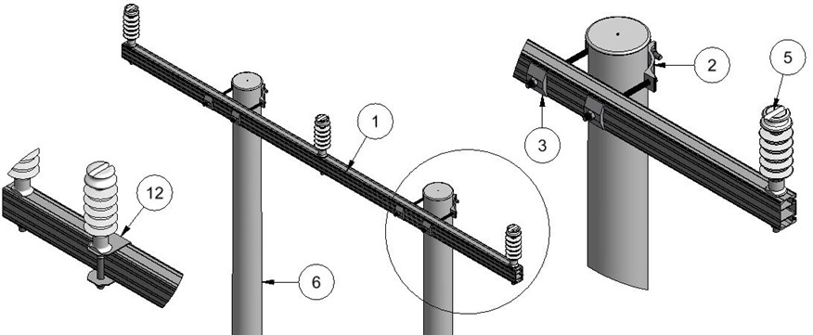

Anlegg | Netteier | Prosjektnummer | Kontaktperson netteier | Ansvarlig EL-tjeneste
Prosjektert av | Entreprenør | Dato | Mastenummer | Kontaktperson entreprenør

Pos | Varenr | Betegnelse | Type | Ant. | Enh. | Produsent | Merknad
1 | 28 368 45 | Bæretravers | TP22-2S | 1 | stk | EL-tjeneste as | Eloksert, Brun
2 |  | Masteklave |  | 2 | stk | EL-tjeneste as | 1)
3 | 28 368 94 | Underlagsskive | SA1S | 4 | stk | EL-tjeneste as | Må benyttes
4 | 28 368 36 | Jordingsklemme Ø10 | J10 |  | stk | EL-tjeneste as | Hvis krav til jording
12 | 28 368 33 | Piggfeste | PF120 |  | stk | EL-tjeneste as | Hvis krav om forsterkning
1)Stolpediameter styrer slisseavstand travers og type masteklave.
Se klaveutvelgere på vår hjemmeside: www.el-tjeneste.no

